**REZULTATI PROAKTIVNOG NADZORA IGRAČAKA**

**Plastična lutka – Fashion Girl**

|  |  |
| --- | --- |
| **Naziv proizvoda** | Plastična lutka – Fashion Girl |
| **Podaci o proizvodu (marka, model, tip, serija)** | Robna marka: Fashion Girl  Model: Šifra: 11095  Bar kod: / |
| **Proizvođač** | Ocean Links & MK Toys Co., Ltd. |
| **Zemlja porijekla** | Kina |
| **Uvoznik** | “DADI EXPORT” D.O.O. Podgorica,  Karabuško polje bb |
| **Zašto je proizvod nebezbjedan (opasnost/rizik)** | Proizvod predstavlja hemijski rizik jer sadrži di - (2-etilheksil) ftalat (DEHP) u količini od 20,1 % po masi, što nije u skladu s Uredbom ozabranjenim odnosno dozvoljenim načinima upotrebe proizvodnje i stavljanja na tržište hemikalija koje predstavljaju neprihvatljiv rizik po zdravlje ljudi i životnu sredinu (“Sl. list CG” broj 070/18) |
| **Preduzete mjere** | Uvoznik je preduzeo mjere povlačenja s tržišta, uništavanja proizvoda. |
| **Obavještenje za potrošače** | Preporučuje se potrošačima, koji su kupili ovaj proizvod, da ga odmah prestanu koristiti i da ga vrate gdje su ga kupili ili uvozniku. |

Fotografija proizvoda:

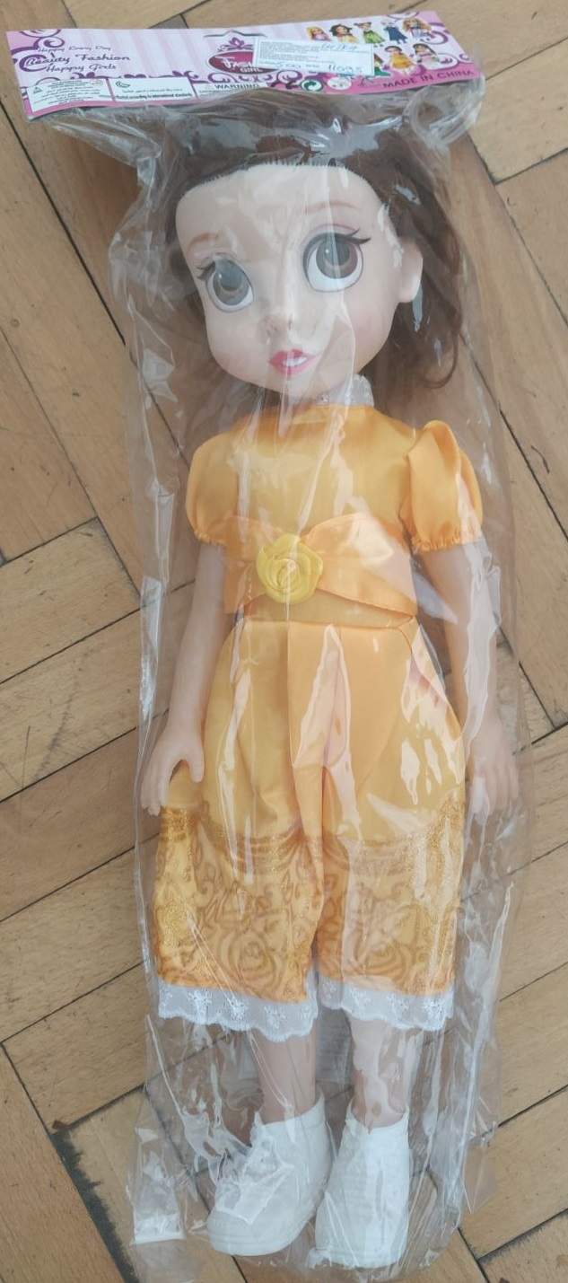

**Plastična lutka – Bobbie Annabella**

|  |  |
| --- | --- |
| **Naziv proizvoda** | Plastična lutka – Bobbie Annabella |
| **Podaci o proizvodu (marka, model, tip, serija)** | Robna marka: Bobbie Annabella  Model: No. 1658  Bar kod: 7799118020002 |
| **Proizvođač** | Yi Zhan Toys Factory |
| **Zemlja porijekla** | Kina |
| **Uvoznik** | “VADAVIRO COMP” D.O.O. Podgorica,  Bulevar Revolucije br. 32, |
| **Zašto je proizvod nebezbjedan (opasnost/rizik)** | Proizvod predstavlja hemijski rizik jer sadrži di - (2-etilheksil) ftalat (DEHP) u količini od 5,5 % po masi što nije u skladu s Uredbom ozabranjenim odnosno dozvoljenim načinima upotrebe proizvodnje i stavljanja na tržište hemikalija koje predstavljaju neprihvatljiv rizik po zdravlje ljudi i životnu sredinu (“Sl. list CG” broj 070/18) |
| **Preduzete mjere** | Uvoznik je preduzeo mjere povlačenja s tržišta i uništavanja proizvoda. |
| **Obavještenje za potrošače** | Preporučuje se potrošačima, koji su kupili ovaj proizvod, da ga odmah prestanu koristiti i da ga vrate gdje su ga kupili ili uvozniku. |

Fotografija proizvoda:

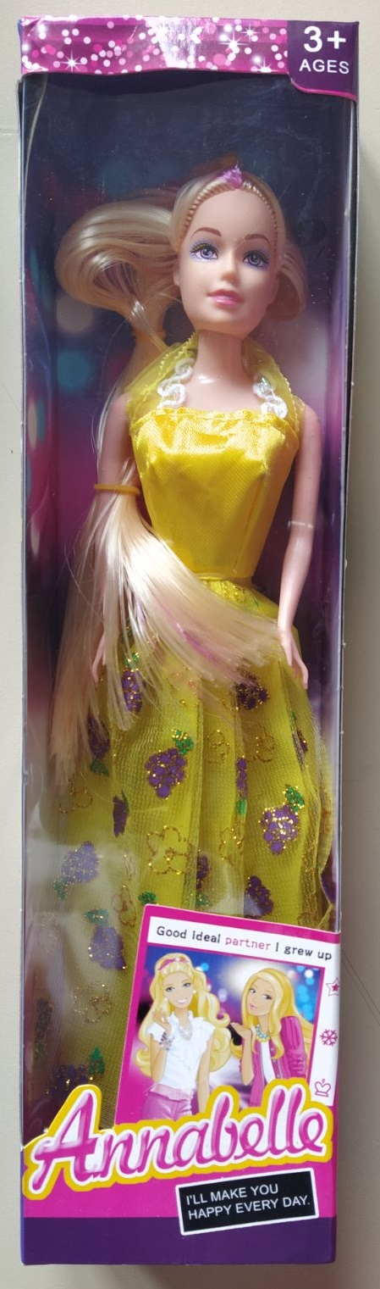

**Plastična lutka set - Frozen**

|  |  |
| --- | --- |
| **Naziv proizvoda** | Plastična lutka set |
| **Podaci o proizvodu (marka, model, tip, serija)** | Robna marka: Frozen  Model: NO.W197  Bar kod: 350250500006 |
| **Proizvođač** | Vince International Trade |
| **Zemlja porijekla** | Kina |
| **Uvoznik** | “MILIKIĆ COMPANY” DOO Podgorica,  V Proleterska br. 52. |
| **Zašto je proizvod nebezbjedan (opasnost/rizik)** | Proizvod predstavlja hemijski rizik jer sadrži di - (2-etilheksil) ftalat (DEHP) u količini od 1,3 % po masi što nije u skladu s Uredbom ozabranjenim odnosno dozvoljenim načinima upotrebe proizvodnje i stavljanja na tržište hemikalija koje predstavljaju neprihvatljiv rizik po zdravlje ljudi i životnu sredinu (“Sl. list CG” broj 070/18) |
| **Preduzete mjere** | Uvoznik je preduzeo mjere povlačenja s tržišta i uništavanja proizvoda. |
| **Obavještenje za potrošače** | Preporučuje se potrošačima, koji su kupili ovaj proizvod, da ga odmah prestanu koristiti i da ga vrate gdje su ga kupili ili uvozniku. |

Fotografija proizvoda:

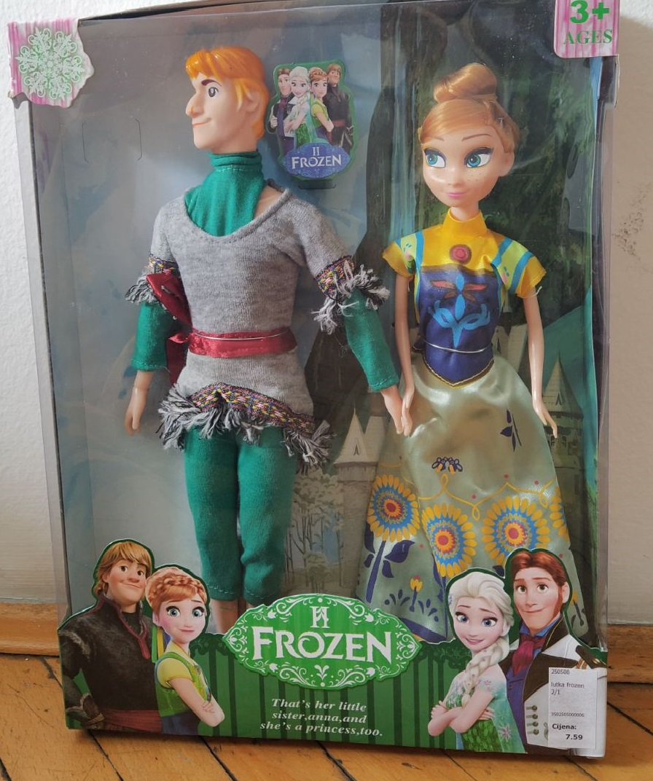

**Plastična lutka sa dodacima– Fashion Vogue Style**

|  |  |
| --- | --- |
| **Naziv proizvoda** | Plastična lutka set |
| **Podaci o proizvodu (marka, model, tip, serija)** | Robna marka: Fashion Vogue Style  Model: NO. S009  Bar kod: 21478 |
| **Proizvođač** | Ocean Links & MK Toys Co., Ltd. |
| **Zemlja porijekla** | Kina |
| **Uvoznik** | “DADI EXPORT” D.O.O. Podgorica,  Karabuško polje bb |
| **Zašto je proizvod nebezbjedan (opasnost/rizik)** | Proizvod predstavlja hemijski rizik jer sadrži di - (2-etilheksil) ftalat (DEHP) u količini od 16 % po masi što nije u skladu s Uredbom ozabranjenim odnosno dozvoljenim načinima upotrebe proizvodnje i stavljanja na tržište hemikalija koje predstavljaju neprihvatljiv rizik po zdravlje ljudi i životnu sredinu (“Sl. list CG” broj 070/18) |
| **Preduzete mjere** | Uvoznik je preduzeo mjere povlačenja s tržišta i uništavanja proizvoda. |
| **Obavještenje za potrošače** | Preporučuje se potrošačima, koji su kupili ovaj proizvod, da ga odmah prestanu koristiti i da ga vrate gdje su ga kupili ili uvozniku. |

Fotografija proizvoda:

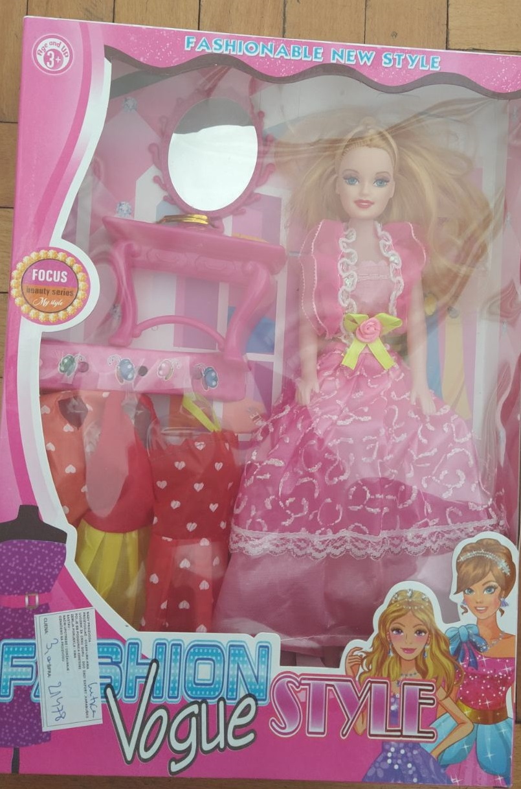

**Plastična lutka beba - Love Fun doll**

|  |  |
| --- | --- |
| **Naziv proizvoda** | Plastična lutka beba |
| **Podaci o proizvodu (marka, model, tip, serija)** | Robna marka: Love Fun doll  Model: Šifra 010230  Bar kod: 389800598774 |
| **Proizvođač** | Yiwu Gp trade Co.Ltd |
| **Zemlja porijekla** | Kina |
| **Uvoznik** | DOO "DADO - M" Tuzi,  Karabuško polje bb |
| **Zašto je proizvod nebezbjedan (opasnost/rizik)** | Proizvod predstavlja hemijski rizik jer sadrži di - (2-etilheksil) ftalat (DEHP) u količini od 2,9 % po masi što nije u skladu s Uredbom ozabranjenim odnosno dozvoljenim načinima upotrebe proizvodnje i stavljanja na tržište hemikalija koje predstavljaju neprihvatljiv rizik po zdravlje ljudi i životnu sredinu (“Sl. list CG” broj 070/18) |
| **Preduzete mjere** | Uvoznik je preduzeo mjere povlačenja s tržišta i uništavanja proizvoda. |
| **Obavještenje za potrošače** | Preporučuje se potrošačima, koji su kupili ovaj proizvod, da ga odmah prestanu koristiti i da ga vrate gdje su ga kupili ili uvozniku. |

Fotografija proizvoda:

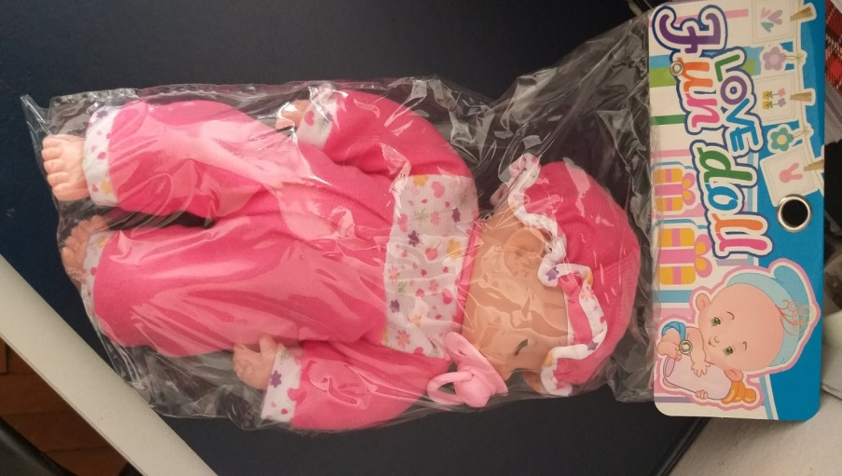

**Plastična lutka beba - Annie Baby**

|  |  |
| --- | --- |
| **Naziv proizvoda** | Plastična lutka beba |
| **Podaci o proizvodu (marka, model, tip, serija)** | Robna marka: Annie Baby  Model: Šifra 90941  Bar kod: 6 920728 203733 |
| **Proizvođač** | Wnzhou Kind Foreign Trade L.T.D. |
| **Zemlja porijekla** | Kina |
| **Uvoznik** | DOO "SONITA"Tuzi,  Kuće Rakića bb |
| **Zašto je proizvod nebezbjedan (opasnost/rizik)** | Proizvod predstavlja hemijski rizik jer sadrži di - (2-etilheksil) ftalat (DEHP) u količini od 26,1 % po masi što nije u skladu s Uredbom ozabranjenim odnosno dozvoljenim načinima upotrebe proizvodnje i stavljanja na tržište hemikalija koje predstavljaju neprihvatljiv rizik po zdravlje ljudi i životnu sredinu (“Sl. list CG” broj 070/18) |
| **Preduzete mjere** | Uvoznik je preduzeo mjere povlačenja s tržišta i uništavanja proizvoda. |
| **Obavještenje** **za potrošače** | Preporučuje se potrošačima, koji su kupili ovaj proizvod, da ga odmah prestanu koristiti i da ga vrate gdje su ga kupili ili uvozniku. |

Fotografija proizvoda:

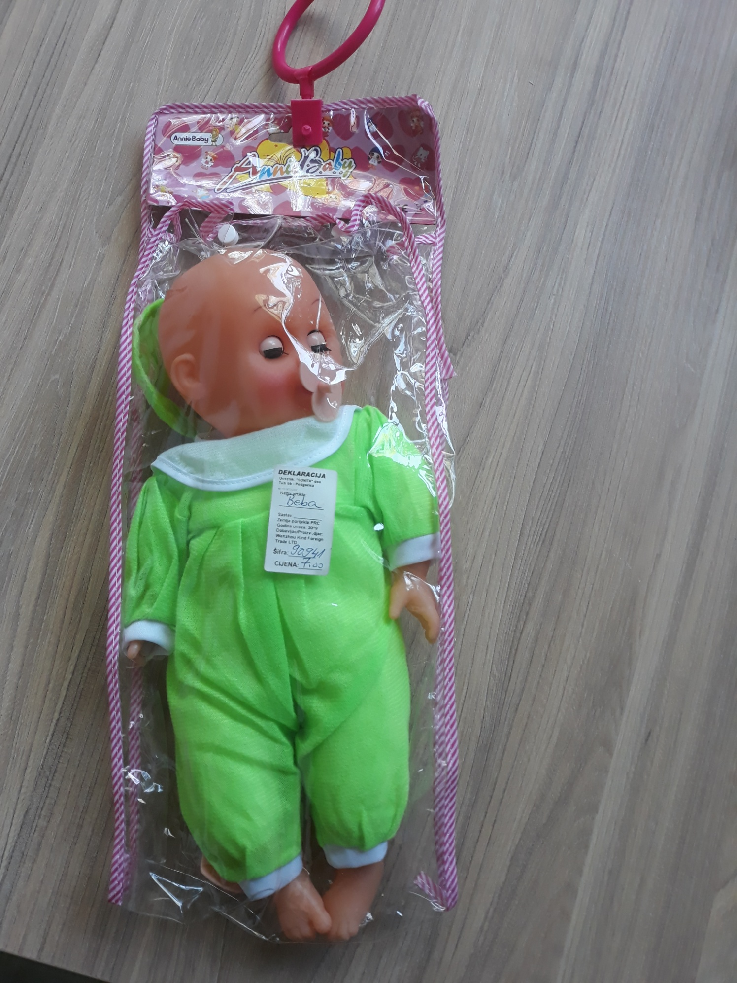

**Plastična lutka FROZEN**

|  |  |
| --- | --- |
| **Naziv proizvoda** | Plastična lutka FROZEN |
| **Podaci o proizvodu (marka, model, tip, serija)** | Robna marka: Fashion store  Model: NO.001  Bar kod: / |
| **Proizvođač** | Wnzhou Kind Foreign Trade L.T.D. |
| **Zemlja porijekla** | Kina |
| **Uvoznik** | DOO "SONITA"Tuzi,  Kuće Rakića bb |
| **Zašto je proizvod nebezbjedan (opasnost/rizik)** | Proizvod predstavlja hemijski rizik jer sadrži di - (2-etilheksil) ftalat (DEHP) u količini od 2,1 % po masi i dibutyl ftalat (DBP) u količini od 0,3 % po masi što nije u skladu s Uredbom ozabranjenim odnosno dozvoljenim načinima upotrebe proizvodnje i stavljanja na tržište hemikalija koje predstavljaju neprihvatljiv rizik po zdravlje ljudi i životnu sredinu (“Sl. list CG” broj 070/18) |
| **Preduzete mjere** | Uvoznik je preduzeo mjere povlačenja s tržišta i uništavanja proizvoda. |
| **Obavještenje za potrošače** | Preporučuje se potrošačima, koji su kupili ovaj proizvod, da ga odmah prestanu koristiti i da ga vrate gdje su ga kupili ili uvozniku. |

Fotografija proizvoda:

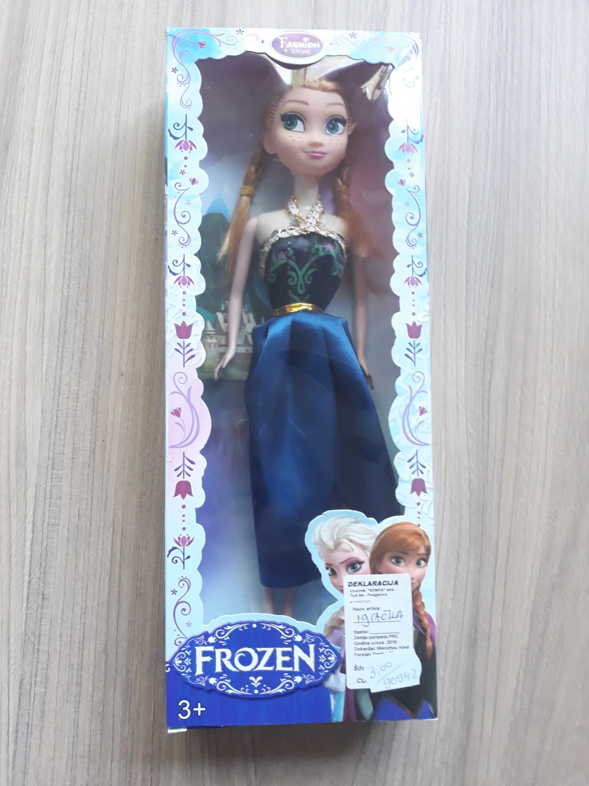

**Igračka Poni set - My Beauty Pet Horse**

|  |  |
| --- | --- |
| **Naziv proizvoda** | Igračka Poni set, My Beauty Pet Horse |
| **Podaci o proizvodu (marka, model, tip, serija)** | Robna marka: My Beauty Pet Horse  Model: NO. 123  Bar kod: / |
| **Proizvođač** | Wnzhou Kind Foreign Trade L.T.D. |
| **Zemlja porijekla** | Kina |
| **Uvoznik** | DOO "SONITA"Tuzi,  Kuće Rakića bb |
| **Zašto je proizvod nebezbjedan (opasnost/rizik)** | Proizvod predstavlja hemijski rizik jer sadrži di - (2-etilheksil) ftalat (DEHP) u količini od 13,1 % po masi što nije u skladu s Uredbom ozabranjenim odnosno dozvoljenim načinima upotrebe proizvodnje i stavljanja na tržište hemikalija koje predstavljaju neprihvatljiv rizik po zdravlje ljudi i životnu sredinu (“Sl. list CG” broj 070/18) |
| **Preduzete mjere** | Uvoznik je preduzeo mjere povlačenja s tržišta i uništavanja proizvoda. |
| **Obavještenje za potrošače** | Preporučuje se potrošačima, koji su kupili ovaj proizvod, da ga odmah prestanu koristiti i da ga vrate gdje su ga kupili ili uvozniku. |

Fotografija proizvoda:

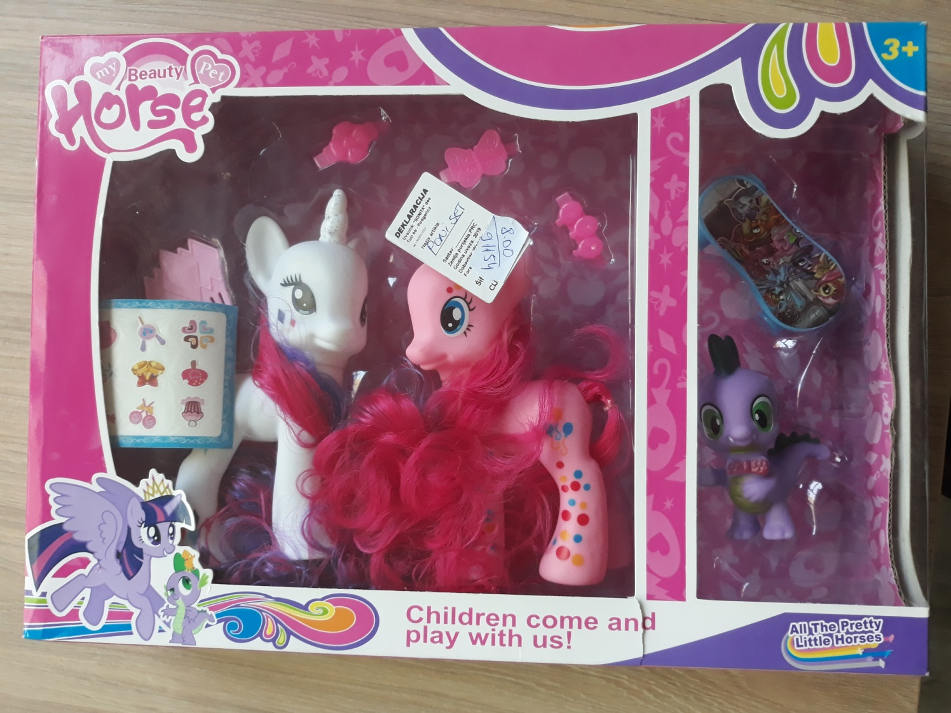

**Plastična lutka - Lovely Baby**

|  |  |
| --- | --- |
| **Naziv proizvoda** | Plastična lutka |
| **Podaci o proizvodu (marka, model, tip, serija)** | Robna marka: Lovely Baby  Model: /  Bar kod: 2900000124851 |
| **Proizvođač** | Uniregent L.T.D. |
| **Zemlja porijekla** | Kina |
| **Uvoznik** | "BIJELIĆ COMPANY"  D.O.O. – Nikšić,  Serdara Šćepana bb |
| **Zašto je proizvod nebezbjedan (opasnost/rizik)** | Proizvod predstavlja hemijski rizik jer sadrži di - (2-etilheksil) ftalat (DEHP) u količini od 7,4 % po masi što nije u skladu s Uredbom ozabranjenim odnosno dozvoljenim načinima upotrebe proizvodnje i stavljanja na tržište hemikalija koje predstavljaju neprihvatljiv rizik po zdravlje ljudi i životnu sredinu (“Sl. list CG” broj 070/18) |
| **Preduzete mjere** | Uvoznik je preduzeo mjere povlačenja s tržišta i uništavanja proizvoda. |
| **Obavještenje za potrošače** | Preporučuje se potrošačima, koji su kupili ovaj proizvod, da ga odmah prestanu koristiti i da ga vrate gdje su ga kupili ili uvozniku. |

Fotografija proizvoda:

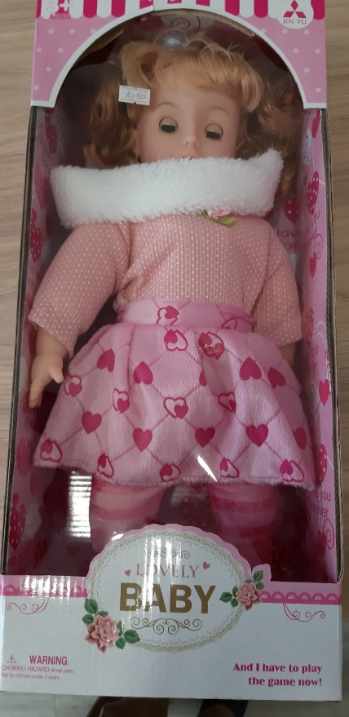

**Igračka pištolj - Shoot Gun**

|  |  |
| --- | --- |
| **Naziv proizvoda** | Igračka pištolj |
| **Podaci o proizvodu (marka, model, tip, serija)** | Robna marka: Shoot Gun  Model: Item. 016  Bar kod: 2900001950169 |
| **Proizvođač** | Uniregent L.T.D. |
| **Zemlja porijekla** | Kina |
| **Uvoznik** | "BIJELIĆ COMPANY"  D.O.O. – Nikšić,  Serdara Šćepana bb |
| **Zašto je proizvod nebezbjedan (opasnost/rizik)** | Proizvod predstavlja hemijski rizik jer sadrži di - (2-etilheksil) ftalat (DEHP) u količini od 0,5 % po masi i dibutil ftalat (DBP) u količini od 0,6 % po masi što nije u skladu s Uredbom ozabranjenim odnosno dozvoljenim načinima upotrebe proizvodnje i stavljanja na tržište hemikalija koje predstavljaju neprihvatljiv rizik po zdravlje ljudi i životnu sredinu (“Sl. list CG” broj 070/18) |
| **Preduzete mjere** | Uvoznik je preduzeo mjere povlačenja s tržišta i uništavanja proizvoda. |
| **Obavještenje za potrošače** | Preporučuje se potrošačima, koji su kupili ovaj proizvod, da ga odmah prestanu koristiti i da ga vrate gdje su ga kupili ili uvozniku. |

Fotografija proizvoda:

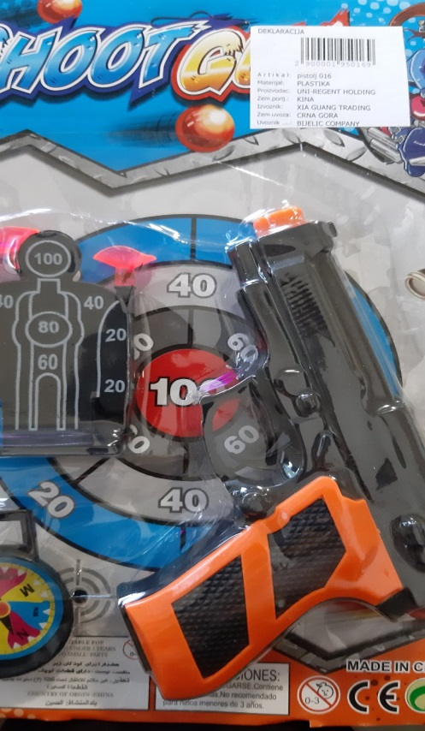

**Beby lutka - Smile**

|  |  |
| --- | --- |
| **Naziv proizvoda** | Beby lutka |
| **Podaci o proizvodu (marka, model, tip, serija)** | Robna marka: Smile  Model: Šifra 140600  Bar kod: 3898000549110 |
| **Proizvođač** | Uni regent Holdings L.T.D.  Hong Kong-Shantou Kina |
| **Zemlja porijekla** | Kina |
| **Uvoznik** | DOO "DADO - M" Tuzi,  Karabuško polje bb |
| **Zašto je proizvod nebezbjedan (opasnost/rizik)** | Proizvod predstavlja hemijski rizik jer sadrži di - (2-etilheksil) ftalat (DEHP) u količini od 12,1 % po masi i dibutil ftalat (DBP) u količini od 1,3 % po masi što nije u skladu s Uredbom ozabranjenim odnosno dozvoljenim načinima upotrebe proizvodnje i stavljanja na tržište hemikalija koje predstavljaju neprihvatljiv rizik po zdravlje ljudi i životnu sredinu (“Sl. list CG” broj 070/18) |
| **Preduzete mjere** | Uvoznik je preduzeo mjere povlačenja s tržišta i uništavanja proizvoda. |
| **Obavještenje za potrošače** | Preporučuje se potrošačima, koji su kupili ovaj proizvod, da ga odmah prestanu koristiti i da ga vrate gdje su ga kupili ili uvozniku. |

Fotografija proizvoda:

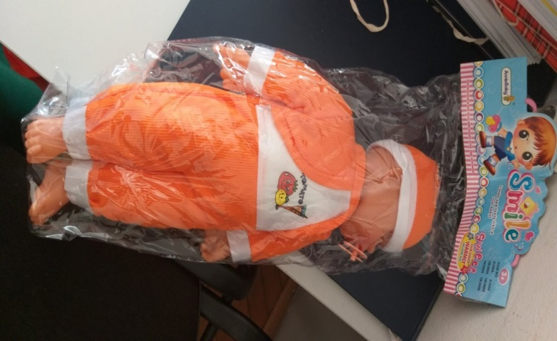

**Plastična lutka sa dodacima - My Sweet Doll**

|  |  |
| --- | --- |
| **Naziv proizvoda** | Plastična lutka sa dodacima |
| **Podaci o proizvodu (marka, model, tip, serija)** | Robna marka: My Sweet Doll  Model: NO:33-1122  Bar kod: Šifra 6241 |
| **Proizvođač** | Hantang |
| **Zemlja porijekla** | Kina |
| **Uvoznik** | D.O.O. "KOVAČI" Tuzi  Karabuško polje bb |
| **Zašto je proizvod nebezbjedan (opasnost/rizik)** | Proizvod predstavlja hemijski rizik jer sadrži di - (2-etilheksil) ftalat (DEHP) u količini od 16,9 % po masi što nije u skladu s Uredbom ozabranjenim odnosno dozvoljenim načinima upotrebe proizvodnje i stavljanja na tržište hemikalija koje predstavljaju neprihvatljiv rizik po zdravlje ljudi i životnu sredinu (“Sl. list CG” broj 070/18) |
| **Preduzete mjere** | Uvoznik je preduzeo mjere povlačenja s tržišta i uništavanja proizvoda. |
| **Obavještenje za potrošače** | Preporučuje se potrošačima, koji su kupili ovaj proizvod, da ga odmah prestanu koristiti i da ga vrate gdje su ga kupili ili uvozniku. |

Fotografija proizvoda:

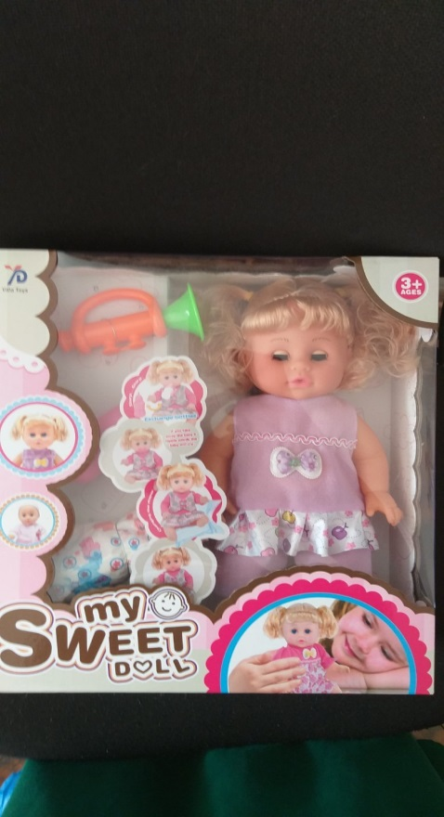

**Plastična lutka set - Shimmer and Shine**

|  |  |
| --- | --- |
| **Naziv proizvoda** | Plastična lutka set |
| **Podaci o proizvodu (marka, model, tip, serija)** | Robna marka: Shimmer and Shine  Model: No:PL055  Bar kod: / |
| **Proizvođač** | Kina |
| **Zemlja porijekla** | Kina |
| **Uvoznik** | DOO "GREAT WALL" TUZI  Tuzi bb |
| **Zašto je proizvod nebezbjedan (opasnost/rizik)** | Proizvod predstavlja hemijski rizik jer sadrži di - (2-etilheksil) ftalat (DEHP) u količini od 11,3 % po masi što nije u skladu s Uredbom ozabranjenim odnosno dozvoljenim načinima upotrebe proizvodnje i stavljanja na tržište hemikalija koje predstavljaju neprihvatljiv rizik po zdravlje ljudi i životnu sredinu (“Sl. list CG” broj 070/18) |
| **Preduzete mjere** | Uvoznik je preduzeo mjere povlačenja s tržišta i uništavanja proizvoda. |
| **Obavještenje za potrošače** | Preporučuje se potrošačima, koji su kupili ovaj proizvod, da ga odmah prestanu koristiti i da ga vrate gdje su ga kupili ili uvozniku. |

Fotografija proizvoda:

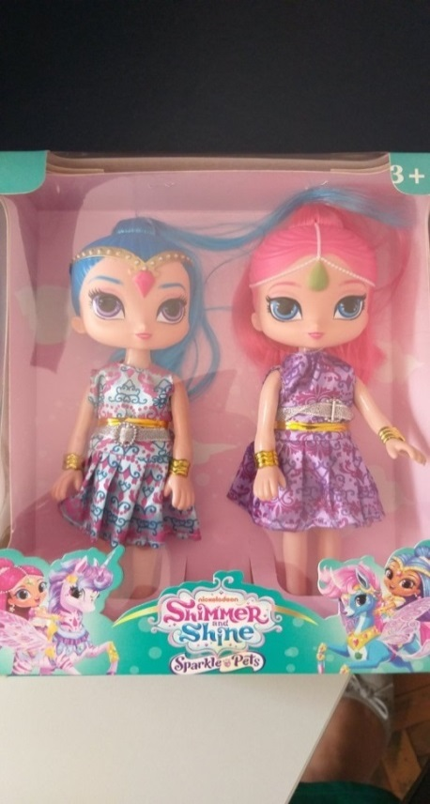

**Lutka Baby - Toddler Trolley**

|  |  |
| --- | --- |
| **Naziv proizvoda** | Lutka Baby |
| **Podaci o proizvodu (marka, model, tip, serija)** | Robna marka: Toddler Trolley  Model: NO:158  Bar kod: Šifra:2926 |
| **Proizvođač** | Hantang |
| **Zemlja porijekla** | Kina |
| **Uvoznik** | D.O.O. "KOVAČI" Tuzi  Karabuško polje bb |
| **Zašto je proizvod nebezbjedan (opasnost/rizik)** | Proizvod predstavlja hemijski rizik jer sadrži di - (2-etilheksil) ftalat (DEHP) u količini od 8,8 % po masi što nije u skladu s Uredbom ozabranjenim odnosno dozvoljenim načinima upotrebe proizvodnje i stavljanja na tržište hemikalija koje predstavljaju neprihvatljiv rizik po zdravlje ljudi i životnu sredinu (“Sl. list CG” broj 070/18) |
| **Preduzete mjere** | Uvoznik je preduzeo mjere povlačenja s tržišta i uništavanja proizvoda. |
| **Obavještenje za potrošače** | Preporučuje se potrošačima, koji su kupili ovaj proizvod, da ga odmah prestanu koristiti i da ga vrate gdje su ga kupili ili uvozniku. |

Fotografija proizvoda:

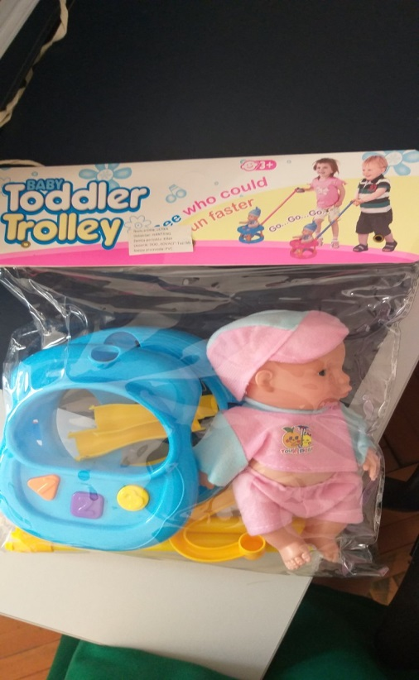

**Plastična lutka – Fashion Toys**

|  |  |
| --- | --- |
| **Naziv proizvoda** | Plastična lutka |
| **Podaci o proizvodu (marka, model, tip, serija)** | Robna marka: Fashion Toys  Model: Šifra: 21448  Bar kod: / |
| **Proizvođač** | Ocean Links & MK Toys Co., Ltd. |
| **Zemlja porijekla** | Kina |
| **Uvoznik** | “DADI EXPORT” D.O.O. Podgorica,  Karabuško polje bb |
| **Zašto je proizvod nebezbjedan (opasnost/rizik)** | Proizvod predstavlja hemijski rizik jer sadrži di - (2-etilheksil) ftalat (DEHP) u količini od 9,6 % po masi i dibutil ftalat (DBP) u količini od 1,3 % po masi što nije u skladu s Uredbom ozabranjenim odnosno dozvoljenim načinima upotrebe proizvodnje i stavljanja na tržište hemikalija koje predstavljaju neprihvatljiv rizik po zdravlje ljudi i životnu sredinu (“Sl. list CG” broj 070/18) |
| **Preduzete mjere** | Uvoznik je preduzeo mjere povlačenja s tržišta i uništavanja proizvoda. |
| **Obavještenje za potrošače** | Preporučuje se potrošačima, koji su kupili ovaj proizvod, da ga odmah prestanu koristiti i da ga vrate gdje su ga kupili ili uvozniku. |

Fotografija proizvoda:

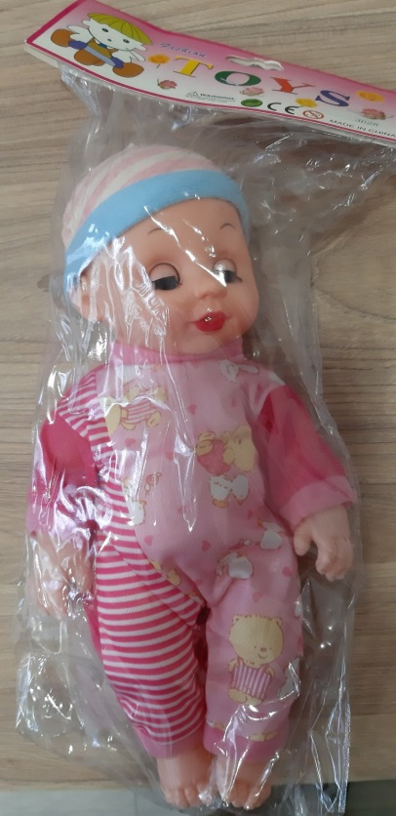

**Plastična lutka Vampirina**

|  |  |
| --- | --- |
| **Naziv proizvoda** | Plastična lutka Vampirina |
| **Podaci o proizvodu (marka, model, tip, serija)** | Robna marka: /  Model: No:8172  Bar kod: Šifra:91187 |
| **Proizvođač** | Wiseman IC |
| **Zemlja porijekla** | Kina |
| **Uvoznik** | DOO "SONITA"Tuzi,  Kuće Rakića bb |
| **Zašto je proizvod nebezbjedan (opasnost/rizik)** | Proizvod predstavlja hemijski rizik jer sadrži di - (2-etilheksil) ftalat (DEHP) u količini od 0,86 % po masi što nije u skladu s Uredbom ozabranjenim odnosno dozvoljenim načinima upotrebe proizvodnje i stavljanja na tržište hemikalija koje predstavljaju neprihvatljiv rizik po zdravlje ljudi i životnu sredinu (“Sl. list CG” broj 070/18) |
| **Preduzete mjere** | Uvoznik je preduzeo mjere povlačenja s tržišta i uništavanja proizvoda. |
| **Obavještenje** **za potrošače** | Preporučuje se potrošačima, koji su kupili ovaj proizvod, da ga odmah prestanu koristiti i da ga vrate gdje su ga kupili ili uvozniku. |

Fotografija proizvoda:

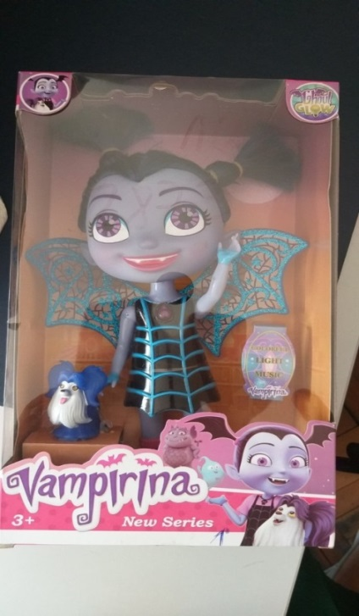

**Igračka Poni set**

|  |  |
| --- | --- |
| **Naziv proizvoda** | Igračka Poni set |
| **Podaci o proizvodu (marka, model, tip, serija)** | Robna marka: /  Model: Šifra 660170  Bar kod: 3898000515108 |
| **Proizvođač** | Uni regent Holdings L.T.D. |
| **Zemlja porijekla** | Kina |
| **Uvoznik** | DOO "DADO - M" Tuzi,  Karabuško polje bb |
| **Zašto je proizvod nebezbjedan (opasnost/rizik)** | Proizvod predstavlja hemijski rizik jer sadrži di - (2-etilheksil) ftalat (DEHP) u količini od 20,4 % po masi što nije u skladu s Uredbom ozabranjenim odnosno dozvoljenim načinima upotrebe proizvodnje i stavljanja na tržište hemikalija koje predstavljaju neprihvatljiv rizik po zdravlje ljudi i životnu sredinu (“Sl. list CG” broj 070/18) |
| **Preduzete mjere** | Uvoznik je preduzeo mjere povlačenja s tržišta i uništavanja proizvoda. |
| **Obavještenje za potrošače** | Preporučuje se potrošačima, koji su kupili ovaj proizvod, da ga odmah prestanu koristiti i da ga vrate gdje su ga kupili ili uvozniku. |

Fotografija proizvoda:

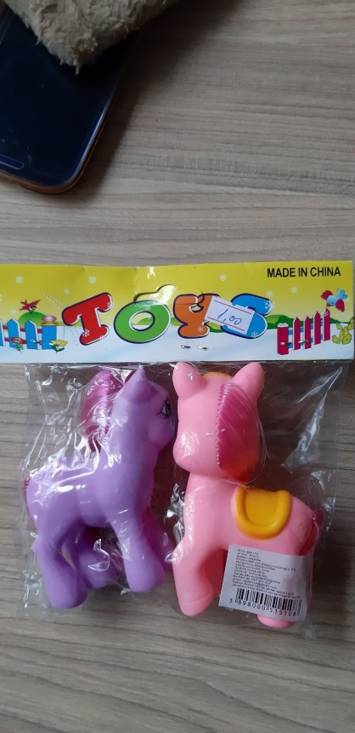

**Igračka set - Pepa prase**

|  |  |
| --- | --- |
| **Naziv proizvoda** | Igračka set - Pepa prase |
| **Podaci o proizvodu (marka, model, tip, serija)** | Robna marka: /  Model: /  Bar kod: 6966283275587 |
| **Proizvođač** | Miss two exp &imp trading co,limited |
| **Zemlja porijekla** | Kina |
| **Uvoznik** | „ZOU TAJČUN” DOO Bar,  ul.Vladimira Rolovića br.12 |
| **Zašto je proizvod nebezbjedan (opasnost/rizik)** | Proizvod predstavlja hemijski rizik jer sadrži di - (2-etilheksil) ftalat (DEHP) u količini od 6,9 % po masi što nije u skladu s Uredbom ozabranjenim odnosno dozvoljenim načinima upotrebe proizvodnje i stavljanja na tržište hemikalija koje predstavljaju neprihvatljiv rizik po zdravlje ljudi i životnu sredinu (“Sl. list CG” broj 070/18) |
| **Preduzete mjere** | Uvoznik je preduzeo mjere povlačenja s tržišta i uništavanja proizvoda. |
| **Obavještenje za potrošače** | Preporučuje se potrošačima, koji su kupili ovaj proizvod, da ga odmah prestanu koristiti i da ga vrate gdje su ga kupili ili uvozniku. |

Fotografija proizvoda:

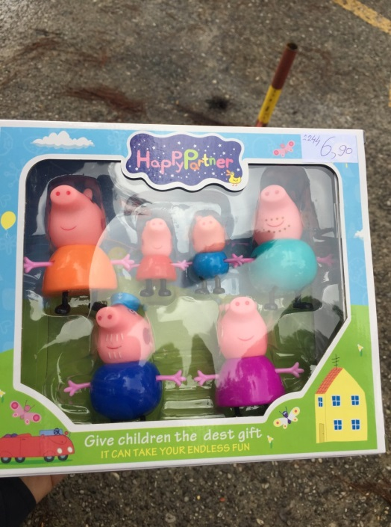

**Plastična lutka Koo Koo Harajoko**

|  |  |
| --- | --- |
| **Naziv proizvoda** | Plastična lutka Koo Koo Harajoko |
| **Podaci o proizvodu (marka, model, tip, serija)** | Robna marka: /  Model: NO.DJ631  Bar kod: 6963100054813 |
| **Proizvođač** | Miss Two Exp&Imp Trading Co, limited |
| **Zemlja porijekla** | Kina |
| **Uvoznik** | „ZOU TAJČUN” DOO Bar,  ul.Vladimira Rolovića br.12 |
| **Zašto je proizvod nebezbjedan (opasnost/rizik)** | Proizvod predstavlja hemijski rizik jer sadrži di - (2-etilheksil) ftalat (DEHP) u količini od 3,4 % po masi i dibutil ftalat (DBP) u količini od 1,1% po masi, što nije u skladu s Uredbom ozabranjenim odnosno dozvoljenim načinima upotrebe proizvodnje i stavljanja na tržište hemikalija koje predstavljaju neprihvatljiv rizik po zdravlje ljudi i životnu sredinu (“Sl. list CG” broj 070/18) |
| **Preduzete mjere** | Uvoznik je preduzeo mjere povlačenja s tržišta, uništavanja proizvoda. |
| **Obavještenje za potrošače** | Preporučuje se potrošačima, koji su kupili ovaj proizvod, da ga odmah prestanu koristiti i da ga vrate gdje su ga kupili ili uvozniku. |

Fotografija proizvoda:

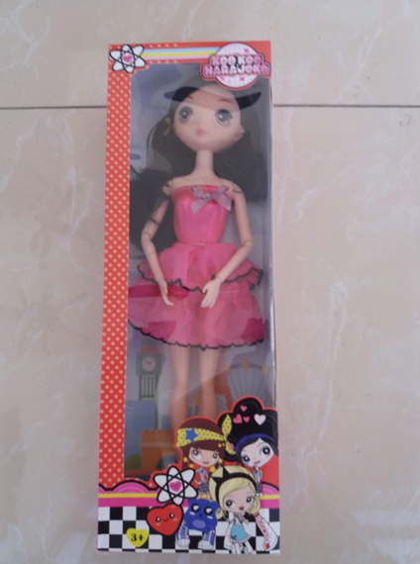

**Plastična lutka – Fashion Girl, Fashion girl sweet**

|  |  |
| --- | --- |
| **Naziv proizvoda** | Plastična lutka – Fashion Girl |
| **Podaci o proizvodu (marka, model, tip, serija)** | Robna marka: Fashion girl sweet  Model: NO.R001  Bar kod: 9304425700110 |
| **Proizvođač** | Miss Two Exp&Imp Trading Co, limited |
| **Zemlja porijekla** | Kina |
| **Uvoznik** | „ZOU TAJČUN” DOO Bar,  ul.Vladimira Rolovića br.12 |
| **Zašto je proizvod nebezbjedan (opasnost/rizik)** | Proizvod predstavlja hemijski rizik jer sadrži di - (2-etilheksil) ftalat (DEHP) u količini od 6,2 % po masi, što nije u skladu s Uredbom ozabranjenim odnosno dozvoljenim načinima upotrebe proizvodnje i stavljanja na tržište hemikalija koje predstavljaju neprihvatljiv rizik po zdravlje ljudi i životnu sredinu (“Sl. list CG” broj 070/18) |
| **Preduzete mjere** | Uvoznik je preduzeo mjere povlačenja s tržišta, uništavanja proizvoda. |
| **Obavještenje za potrošače** | Preporučuje se potrošačima, koji su kupili ovaj proizvod, da ga odmah prestanu koristiti i da ga vrate gdje su ga kupili ili uvozniku. |

Fotografija proizvoda:

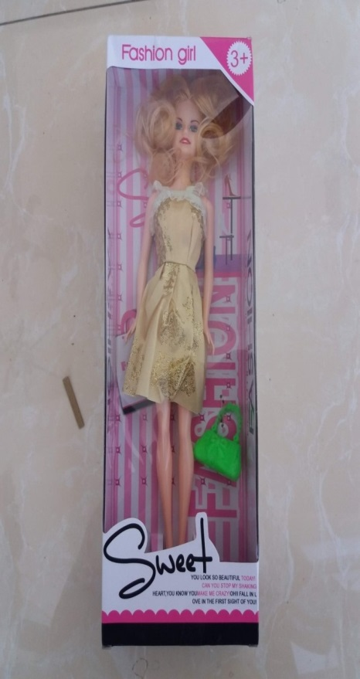

**Igračka set Životinjsko carstvo**

|  |  |
| --- | --- |
| **Naziv proizvoda** | Igračka set Životinjsko carstvo |
| **Podaci o proizvodu (marka, model, tip, serija)** | Robna marka: /  Model: Šifra:90907  Bar kod: 6 924314300981 |
| **Proizvođač** | Wiseman IC |
| **Zemlja porijekla** | Kina |
| **Uvoznik** | DOO "SONITA"Tuzi,  Kuće Rakića bb |
| **Zašto je proizvod nebezbjedan (opasnost/rizik)** | Proizvod predstavlja hemijski rizik jer sadrži di - (2-etilheksil) ftalat (DEHP) u količini od 0,5 % po masi i dibutil ftalat (DBP) u količini od 2,8% po masi, što nije u skladu s Uredbom ozabranjenim odnosno dozvoljenim načinima upotrebe proizvodnje i stavljanja na tržište hemikalija koje predstavljaju neprihvatljiv rizik po zdravlje ljudi i životnu sredinu (“Sl. list CG” broj 070/18) |
| **Preduzete mjere** | Uvoznik je preduzeo mjere povlačenja s tržišta, uništavanja proizvoda. |
| **Obavještenje za potrošače** | Preporučuje se potrošačima, koji su kupili ovaj proizvod, da ga odmah prestanu koristiti i da ga vrate gdje su ga kupili ili uvozniku. |

Fotografija proizvoda:

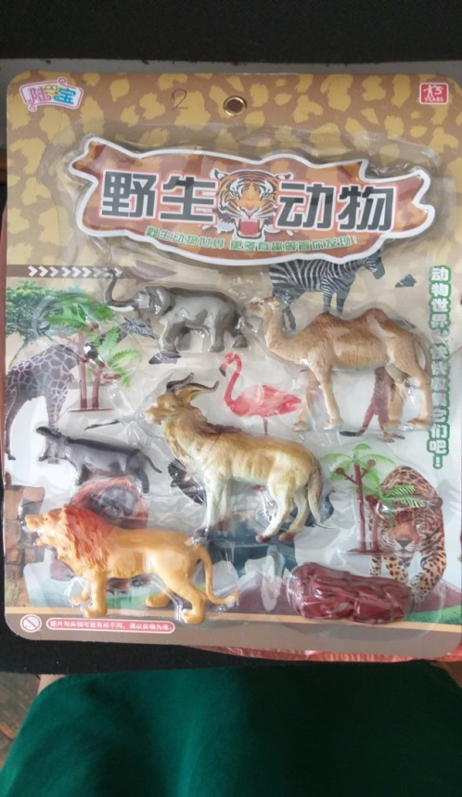

**Igračka ljigavac Twist Slime**

|  |  |
| --- | --- |
| **Naziv proizvoda** | Igračka ljigavac, Twist Slime |
| **Podaci o proizvodu (marka, model, tip, serija)** | Robna marka: /  Model: Item No.2174-7  Bar kod: 6921747700708 |
| **Proizvođač** | Wiseman IC |
| **Zemlja porijekla** | Kina |
| **Uvoznik** | „ZOU TAJČUN” DOO Bar,  ul.Vladimira Rolovića br.12 |
| **Zašto je proizvod nebezbjedan (opasnost/rizik)** | Proizvod predstavlja hemijski rizik jer sadrži povećanu koncentraciju bora od maksimalno dozvoljene 3424 mg/kg bora (MDK-300 mg/kg) što nije u skladu s Pravilnikom o bezbjednosti igračaka ("Sl. list CG", broj 004/2015) i standardom MEST EN 71-3. |
| **Preduzete mjere** | Uvoznik je preduzeo mjere povlačenja s tržišta, uništavanja proizvoda. |
| **Obavještenje za potrošače** | Preporučuje se potrošačima, koji su kupili ovaj proizvod, da ga odmah prestanu koristiti i da ga vrate gdje su ga kupili ili uvozniku. |

Fotografija proizvoda:

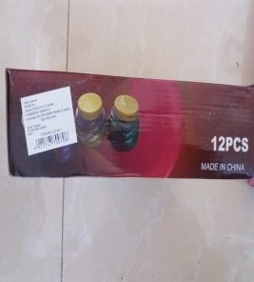

**Igračka ljigavac**

|  |  |
| --- | --- |
| **Naziv proizvoda** | Igračka ljigavac |
| **Podaci o proizvodu (marka, model, tip, serija)** | Robna marka: /  Model: Item No.XXB-614 HP  Bar kod: 0465544000037/NO.20180801 |
| **Proizvođač** | Newsun (N.K) Company |
| **Zemlja porijekla** | Kina |
| **Uvoznik** | “KIDZONE” D.O.O. Podgorica,  ul. 4. Jula bb |
| **Zašto je proizvod nebezbjedan (opasnost/rizik)** | Proizvod predstavlja hemijski rizik jer sadrži povećanu koncentraciju bora od maksimalno dozvoljene 1424 mg/kg bora (MDK-300 mg/kg) što nije u skladu s Pravilnikom o bezbjednosti igračaka ("Sl. list CG", broj 004/2015) i standardom MEST EN 71-3. |
| **Preduzete mjere** | Uvoznik je preduzeo mjere povlačenja s tržišta, uništavanja proizvoda. |
| **Obavještenje za potrošače** | Preporučuje se potrošačima, koji su kupili ovaj proizvod, da ga odmah prestanu koristiti i da ga vrate gdje su ga kupili ili uvozniku. |

Fotografija proizvoda:

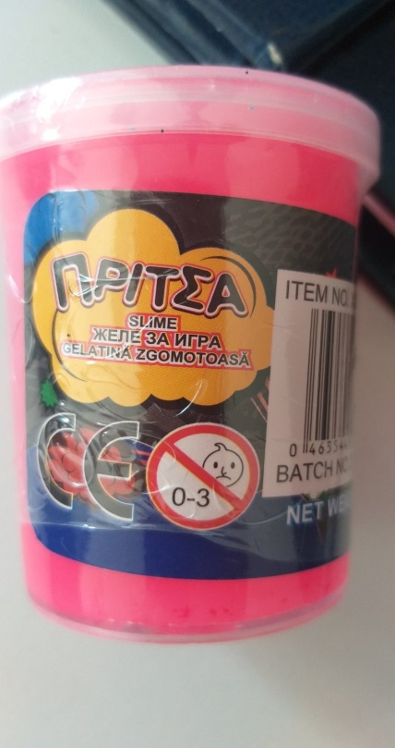

**Ljigavac SLIME ALI**

|  |  |
| --- | --- |
| **Naziv proizvoda** | Ljigavac SLIME ALI |
| **Podaci o proizvodu (marka, model, tip, serija)** | Robna marka: Unika Toy  Model: 902074  Bar kod: 3831008246469 |
| **Proizvođač** | Kina |
| **Zemlja porijekla** | Kina |
| **Uvoznik** | DOO “VERTIGO MONTENEGRO” Podgorica, ul.Skoj-a br.57 |
| **Zašto je proizvod nebezbjedan (opasnost/rizik)** | Proizvod predstavlja hemijski rizik jer sadrži povećanu koncentraciju bora od maksimalno dozvoljene 770 mg/kg bora (MDK-300 mg/kg) što nije u skladu s Pravilnikom o bezbjednosti igračaka ("Sl. list CG", broj 004/2015) i standardom MEST EN 71-3. |
| **Preduzete mjere** | Uvoznik je preduzeo mjere povlačenja s tržišta, uništavanja proizvoda. |
| **Obavještenje za potrošače** | Preporučuje se potrošačima, koji su kupili ovaj proizvod, da ga odmah prestanu koristiti i da ga vrate gdje su ga kupili ili uvozniku. |

Fotografija proizvoda:

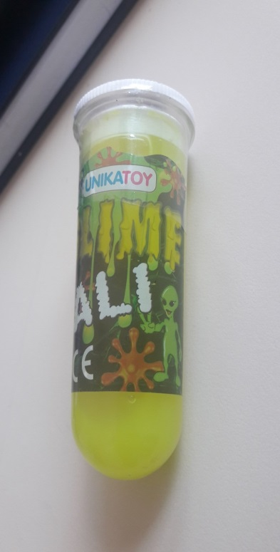

**Igračka ljigavac**

|  |  |
| --- | --- |
| **Naziv proizvoda** | Igračka ljigavac |
| **Podaci o proizvodu (marka, model, tip, serija)** | Robna marka: Frankster Noise Putty  Model: Item NO 2174-5  Bar kod: 6921745500652 |
| **Proizvođač** | Miss Two |
| **Zemlja porijekla** | Kina |
| **Uvoznik** | „ZOU TAJČUN” DOO Bar,  ul.Vladimira Rolovića br.12 |
| **Zašto je proizvod nebezbjedan (opasnost/rizik)** | Proizvod predstavlja hemijski rizik jer sadrži povećanu koncentraciju bora od maksimalno dozvoljene 2470 mg/kg bora (MDK-300 mg/kg) što nije u skladu s Pravilnikom o bezbjednosti igračaka ("Sl. list CG", broj 004/2015) i standardom MEST EN 71-3. |
| **Preduzete mjere** | Uvoznik je preduzeo mjere povlačenja s tržišta, uništavanja proizvoda. |
| **Obavještenje za potrošače** | Preporučuje se potrošačima, koji su kupili ovaj proizvod, da ga odmah prestanu koristiti i da ga vrate gdje su ga kupili ili uvozniku. |

Fotografija proizvoda:

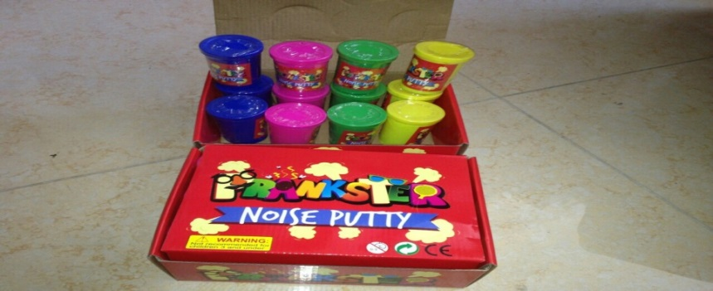

**Plastična lutka – Fashion Girl**

|  |  |
| --- | --- |
| **Naziv proizvoda** | Plastična lutka – Fashion Girl |
| **Podaci o proizvodu (marka, model, tip, serija)** | Robna marka: Fashion Girl  Model: NO.PS 1203  Bar kod: 9304425700110 |
| **Proizvođač** | Shenzhen Zhaoxingyuan |
| **Zemlja porijekla** | Kina |
| **Uvoznik** | „ZOU TAJČUN” DOO Bar,  ul.Vladimira Rolovića br.12 |
| **Zašto je proizvod nebezbjedan (opasnost/rizik)** | Proizvod predstavlja hemijski rizik jer sadrži di - (2-etilheksil) ftalat (DEHP) u količini od 14,65 % po masi, što nije u skladu s Uredbom ozabranjenim odnosno dozvoljenim načinima upotrebe proizvodnje i stavljanja na tržište hemikalija koje predstavljaju neprihvatljiv rizik po zdravlje ljudi i životnu sredinu (“Sl. list CG” broj 070/18) |
| **Preduzete mjere** | Uvoznik je preduzeo mjere povlačenja s tržišta, uništavanja proizvoda. |
| **Obavještenje za potrošače** | Preporučuje se potrošačima, koji su kupili ovaj proizvod, da ga odmah prestanu koristiti i da ga vrate gdje su ga kupili ili uvozniku. |

Fotografija proizvoda:

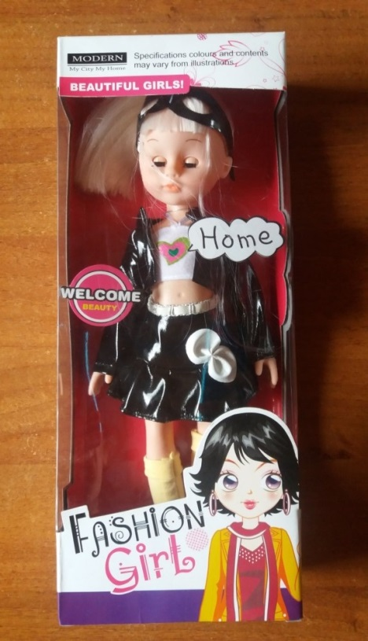

**Plastična lutka**

|  |  |
| --- | --- |
| **Naziv proizvoda** | Plastična lutka |
| **Podaci o proizvodu (marka, model, tip, serija)** | Robna marka: 1 Doll Fancy  Model: Šifra:No.6002-6  Bar kod: / |
| **Proizvođač** | Kina |
| **Zemlja porijekla** | Kina |
| **Uvoznik** | DOO "GREAT WALL" TUZI  Tuzi bb |
| **Zašto je proizvod nebezbjedan (opasnost/rizik)** | Proizvod predstavlja hemijski rizik jer sadrži di - (2-etilheksil) ftalat (DEHP) u količini od 13,5 % po masi, što nije u skladu s Uredbom ozabranjenim odnosno dozvoljenim načinima upotrebe proizvodnje i stavljanja na tržište hemikalija koje predstavljaju neprihvatljiv rizik po zdravlje ljudi i životnu sredinu (“Sl. list CG” broj 070/18) |
| **Preduzete mjere** | Uvoznik je preduzeo mjere povlačenja s tržišta, uništavanja proizvoda. |
| **Obavještenje za potrošače** | Preporučuje se potrošačima, koji su kupili ovaj proizvod, da ga odmah prestanu koristiti i da ga vrate gdje su ga kupili ili uvozniku. |

Fotografija proizvoda:

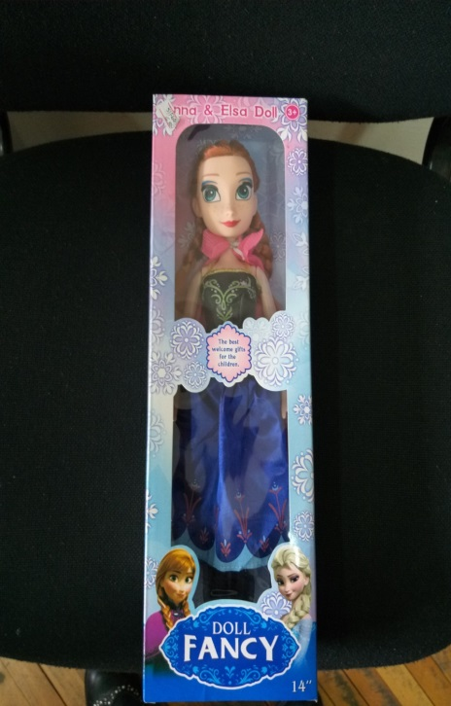

**Plastična lutka**

|  |  |
| --- | --- |
| **Naziv proizvoda** | Plastična lutka |
| **Podaci o proizvodu (marka, model, tip, serija)** | Robna marka: Olaf”s Frozen  Model: Šifra:No.012  Bar kod: / |
| **Proizvođač** | Kina |
| **Zemlja porijekla** | Kina |
| **Uvoznik** | DOO "GREAT WALL" TUZI  Tuzi bb |
| **Zašto je proizvod nebezbjedan (opasnost/rizik)** | Proizvod predstavlja hemijski rizik jer sadrži di - (2-etilheksil) ftalat (DEHP) u količini od 18,9 % po masi i di ”isononyl” ftalat (DINP) u količini od 0,83% po masi, što nije u skladu s Uredbom ozabranjenim odnosno dozvoljenim načinima upotrebe proizvodnje i stavljanja na tržište hemikalija koje predstavljaju neprihvatljiv rizik po zdravlje ljudi i životnu sredinu (“Sl. list CG” broj 070/18) |
| **Preduzete mjere** | Uvoznik je preduzeo mjere povlačenja s tržišta, uništavanja proizvoda. |
| **Obavještenje za potrošače** | Preporučuje se potrošačima, koji su kupili ovaj proizvod, da ga odmah prestanu koristiti i da ga vrate gdje su ga kupili ili uvozniku. |

Fotografija proizvoda:

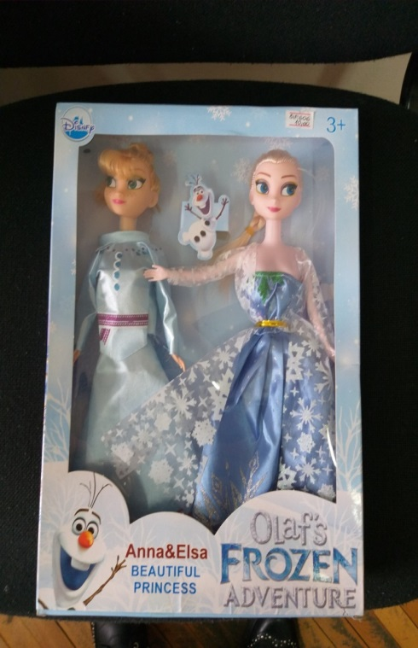

**Igračka konjići - Unicorno**

|  |  |
| --- | --- |
| **Naziv proizvoda** | Igračka konjići-Unicorno |
| **Podaci o proizvodu (marka, model, tip, serija)** | Robna marka: /  Model: Šifra:271  Bar kod: / |
| **Proizvođač** | Kina |
| **Zemlja porijekla** | Kina |
| **Uvoznik** | DOO "GREAT WALL" TUZI  Tuzi bb |
| **Zašto je proizvod nebezbjedan (opasnost/rizik)** | Proizvod predstavlja hemijski rizik jer sadrži di - (2-etilheksil) ftalat (DEHP) u količini od 20,8 % po masi, što nije u skladu s Uredbom ozabranjenim odnosno dozvoljenim načinima upotrebe proizvodnje i stavljanja na tržište hemikalija koje predstavljaju neprihvatljiv rizik po zdravlje ljudi i životnu sredinu (“Sl. list CG” broj 070/18) |
| **Preduzete mjere** | Uvoznik je preduzeo mjere povlačenja s tržišta, uništavanja proizvoda. |
| **Obavještenje za potrošače** | Preporučuje se potrošačima, koji su kupili ovaj proizvod, da ga odmah prestanu koristiti i da ga vrate gdje su ga kupili ili uvozniku. |

Fotografija proizvoda:

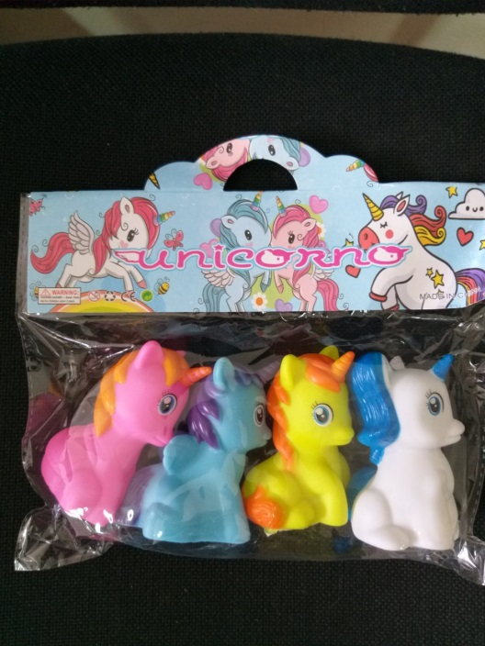

**Plastična lutka**

|  |  |
| --- | --- |
| **Naziv proizvoda** | Plastična lutka |
| **Podaci o proizvodu (marka, model, tip, serija)** | Robna marka: Sweet Weding  Model: Šifra No.21531  Bar kod: / |
| **Proizvođač** | Kina |
| **Zemlja porijekla** | Kina |
| **Uvoznik** | “DADI EXPORT” D.O.O. Podgorica,  Karabuško polje bb |
| **Zašto je proizvod nebezbjedan (opasnost/rizik)** | Proizvod predstavlja hemijski rizik jer sadrži di - (2-etilheksil) ftalat (DEHP) u količini od 10,7 % po masi, što nije u skladu s Uredbom ozabranjenim odnosno dozvoljenim načinima upotrebe proizvodnje i stavljanja na tržište hemikalija koje predstavljaju neprihvatljiv rizik po zdravlje ljudi i životnu sredinu (“Sl. list CG” broj 070/18) |
| **Preduzete mjere** | Uvoznik je preduzeo mjere povlačenja s tržišta, uništavanja proizvoda. |
| **Obavještenje za potrošače** | Preporučuje se potrošačima, koji su kupili ovaj proizvod, da ga odmah prestanu koristiti i da ga vrate gdje su ga kupili ili uvozniku. |

Fotografija proizvoda:

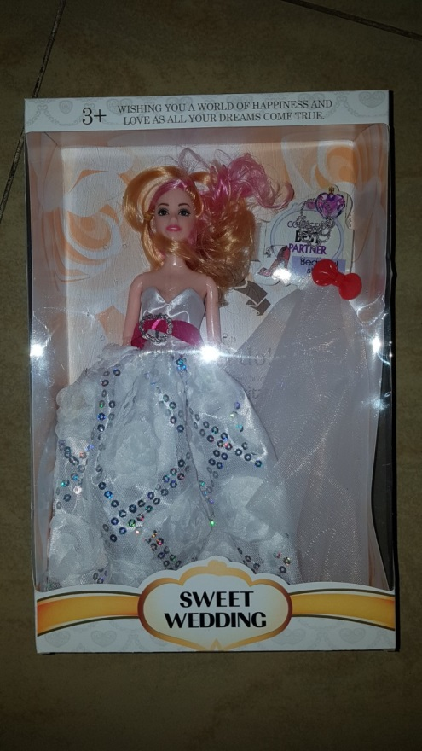

**Plastična lutka Elegant Girl**

|  |  |
| --- | --- |
| **Naziv proizvoda** | Plastična lutka Elegant Girl |
| **Podaci o proizvodu (marka, model, tip, serija)** | Robna marka: Cigioki  Model: /  Bar kod: / |
| **Proizvođač** | Kina |
| **Zemlja porijekla** | Kina |
| **Uvoznik** | DOO "MIL - POP" Podgorica,  ul. 8. Marta br. 55. |
| **Zašto je proizvod nebezbjedan (opasnost/rizik)** | Proizvod predstavlja hemijski rizik jer sadrži di - (2-etilheksil) ftalat (DEHP) u količini od 8,4 % po masi, što nije u skladu s Uredbom ozabranjenim odnosno dozvoljenim načinima upotrebe proizvodnje i stavljanja na tržište hemikalija koje predstavljaju neprihvatljiv rizik po zdravlje ljudi i životnu sredinu (“Sl. list CG” broj 070/18) |
| **Preduzete mjere** | Uvoznik je preduzeo mjere povlačenja s tržišta, uništavanja proizvoda. |
| **Obavještenje za potrošače** | Preporučuje se potrošačima, koji su kupili ovaj proizvod, da ga odmah prestanu koristiti i da ga vrate gdje su ga kupili ili uvozniku. |

Fotografija proizvoda:

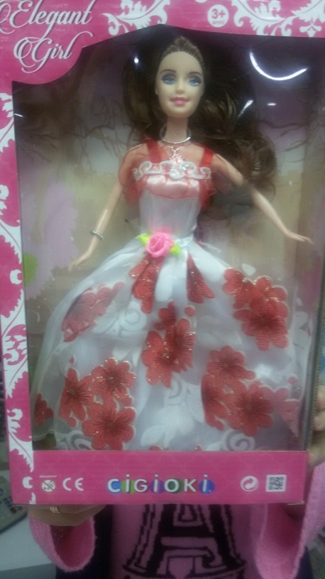

**Konjić Little Horse**

|  |  |
| --- | --- |
| **Naziv proizvoda** | Konjić Little Horse |
| **Podaci o proizvodu (marka, model, tip, serija)** | Robna marka: /  Model: /  Bar kod:6991200965425 |
| **Proizvođač** | Kina |
| **Zemlja porijekla** | Kina |
| **Uvoznik** | DOO "MIL - POP" Podgorica,  ul. 8. Marta br. 55. |
| **Zašto je proizvod nebezbjedan (opasnost/rizik)** | Proizvod predstavlja hemijski rizik jer sadrži di - (2-etilheksil) ftalat (DEHP) u količini od 7,5 % po masi, što nije u skladu s Uredbom ozabranjenim odnosno dozvoljenim načinima upotrebe proizvodnje i stavljanja na tržište hemikalija koje predstavljaju neprihvatljiv rizik po zdravlje ljudi i životnu sredinu (“Sl. list CG” broj 070/18) |
| **Preduzete mjere** | Uvoznik je preduzeo mjere povlačenja s tržišta, uništavanja proizvoda. |
| **Obavještenje za potrošače** | Preporučuje se potrošačima, koji su kupili ovaj proizvod, da ga odmah prestanu koristiti i da ga vrate gdje su ga kupili ili uvozniku. |

Fotografija proizvoda:

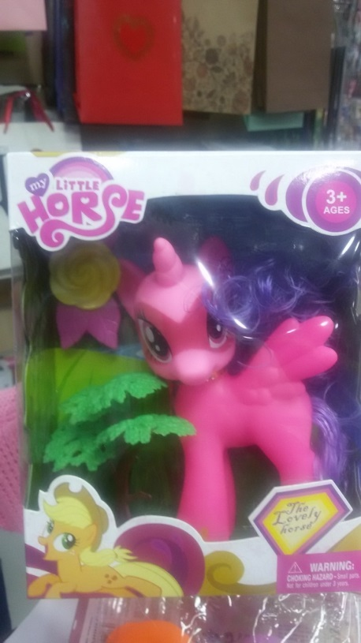

**Plastična lutka Beauty Girl**

|  |  |
| --- | --- |
| **Naziv proizvoda** | Plastična lutka Beauty Girl |
| **Podaci o proizvodu (marka, model, tip, serija)** | Robna marka: LOL Surprise  Model: No:2985D  Bar kod: 6920850301659 |
| **Proizvođač** | Miss Two Exp&Lmp Trading Co Limited |
| **Zemlja porijekla** | Kina |
| **Uvoznik** | „ZOU TAJČUN” DOO Bar,  ul.Vladimira Rolovića br.12 |
| **Zašto je proizvod nebezbjedan (opasnost/rizik)** | Proizvod predstavlja hemijski rizik jer sadrži di - (2-etilheksil) ftalat (DEHP) u količini od 10,3% po masi, što nije u skladu s Uredbom ozabranjenim odnosno dozvoljenim načinima upotrebe proizvodnje i stavljanja na tržište hemikalija koje predstavljaju neprihvatljiv rizik po zdravlje ljudi i životnu sredinu (“Sl. list CG” broj 070/18) |
| **Preduzete mjere** | Uvoznik je preduzeo mjere povlačenja s tržišta, uništavanja proizvoda. |
| **Obavještenje za potrošače** | Preporučuje se potrošačima, koji su kupili ovaj proizvod, da ga odmah prestanu koristiti i da ga vrate gdje su ga kupili ili uvozniku. |

Fotografija proizvoda:

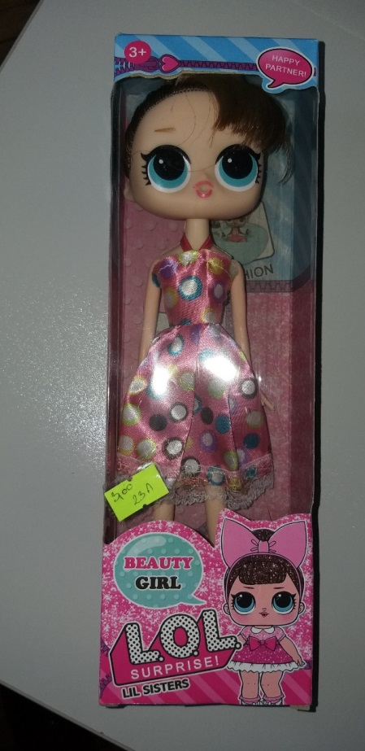

**Plastična lutka, EachamTimals**

|  |  |
| --- | --- |
| **Naziv proizvoda** | Plastična lutka |
| **Podaci o proizvodu (marka, model, tip, serija)** | Robna marka: EachamTimals  Model: No:DJ682  Bar kod: 6968200403356 |
| **Proizvođač** | Miss Two Exp&Lmp Trading Co Limited |
| **Zemlja porijekla** | Kina |
| **Uvoznik** | „ZOU TAJČUN” DOO Bar,  ul.Vladimira Rolovića br.12 |
| **Zašto je proizvod nebezbjedan (opasnost/rizik)** | Proizvod predstavlja hemijski rizik jer sadrži di - (2-etilheksil) ftalat (DEHP) u količini od 2,24% po masi, dibutyl ftalat (DBP) u količini od 2,08% po masi i di “isonyl” ftalat (DINP) u količini 0,04% po masi, što nije u skladu s Uredbom ozabranjenim odnosno dozvoljenim načinima upotrebe proizvodnje i stavljanja na tržište hemikalija koje predstavljaju neprihvatljiv rizik po zdravlje ljudi i životnu sredinu (“Sl. list CG” broj 070/18) |
| **Preduzete mjere** | Uvoznik je preduzeo mjere povlačenja s tržišta, uništavanja proizvoda. |
| **Obavještenje za potrošače** | Preporučuje se potrošačima, koji su kupili ovaj proizvod, da ga odmah prestanu koristiti i da ga vrate gdje su ga kupili ili uvozniku. |

Fotografija proizvoda

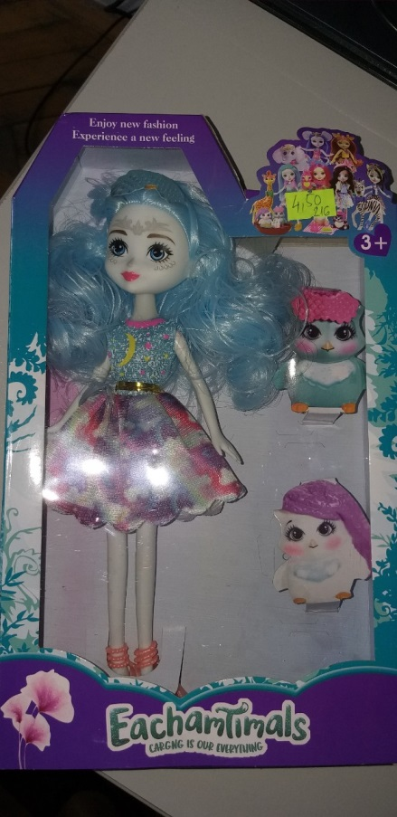

**Plastična lutka**

|  |  |
| --- | --- |
| **Naziv proizvoda** | Plastična lutka |
| **Podaci o proizvodu (marka, model, tip, serija)** | Robna marka: Fancy NANCY  Model: YH1203B  Bar kod: 6912030082199 |
| **Proizvođač** | Miss Two Exp&Lmp Trading Co Limited |
| **Zemlja porijekla** | Kina |
| **Uvoznik** | „ZOU TAJČUN” DOO Bar,  ul.Vladimira Rolovića br.12 |
| **Zašto je proizvod nebezbjedan (opasnost/rizik)** | Proizvod predstavlja hemijski rizik jer sadrži di - (2-etilheksil) ftalat (DEHP) u količini od 20,7% po masi, što nije u skladu s Uredbom ozabranjenim odnosno dozvoljenim načinima upotrebe proizvodnje i stavljanja na tržište hemikalija koje predstavljaju neprihvatljiv rizik po zdravlje ljudi i životnu sredinu (“Sl. list CG” broj 070/18) |
| **Preduzete mjere** | Uvoznik je preduzeo mjere povlačenja s tržišta, uništavanja proizvoda. |
| **Obavještenje za potrošače** | Preporučuje se potrošačima, koji su kupili ovaj proizvod, da ga odmah prestanu koristiti i da ga vrate gdje su ga kupili ili uvozniku. |

Fotografija proizvoda

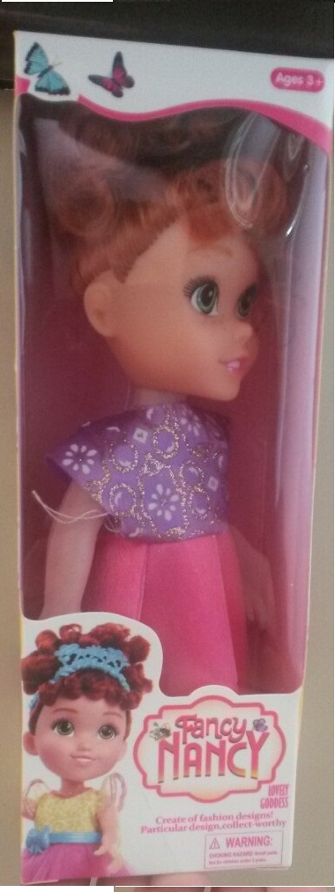

**Igračke Ljigavci**

|  |  |
| --- | --- |
| **Naziv proizvoda** | Ljigavci - Barreli-O-slime,Cristal Clay (NO.TK 7751), Jing Jing (TK 7730) |
| **Podaci o proizvodu (marka, model, tip, serija)** | Robna marka: /  Model: GB 6675.1 -2014, GB 6675.2 -20, GB 6675.3.-2014  Bar kod: 93559606499, 93553960635 |
| **Proizvođač** | Kina |
| **Zemlja porijekla** | Kina |
| **Uvoznik** | "YONG-HENG" D.O.O. – Rožaje  M. Tita bb |
| **Zašto je proizvod nebezbjedan (opasnost/rizik)** | Proizvodi predstavljaju hemijski rizik jer sadrže povećanu koncentraciju bora od maksimalno dozvoljene (MDK-300mg/kg) i to: (Bareli –O-Slim - izmjerena vrijednost 442 mg/kg), Cristal Clay - izmjerena vrijednost 530 mg/kg) i Jing Jing - izmjerena vrijednost 668 mg/kg) što nije u skladu s Pravilnikom o bezbjednosti igračaka ("Sl. list CG", broj 004/2015) i standardom MEST EN 71-3. |
| **Preduzete mjere** | Uvoznik je preduzeo mjere povlačenja s tržišta, uništavanja proizvoda. |
| **Obavještenje za potrošače** | Preporučuje se potrošačima, koji su kupili ove proizvode, da ih odmah prestanu koristiti i da ih vrate gdje su ih kupili ili uvozniku. |

Fotografija proizvoda:

